第十九周 简单枚举

专题简析：
枚举是一种常见的分析问题、解决问题的方法。一般地，要根据问题要求，一一列举问题解答。运用枚举法解应用题时，必须注意无重复、无遗漏，因此必须有次序、有规律地进行枚举。
运用枚举法解题的关键是要正确分类，要注意以下两点：一是分类要全，不能造成遗漏；二是枚举要清，要将每一个符合条件的对象都列举出来。
例题1 从小华家到学校有3条路可走，从学校到文峰公园有4条路可走。从小华家到文峰公园，有几种不同的走法？
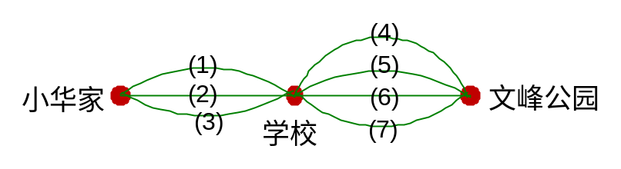
为了帮助理解题意，我们可以画出如上示意图。
我们把小华的不同走法一一列举如下：
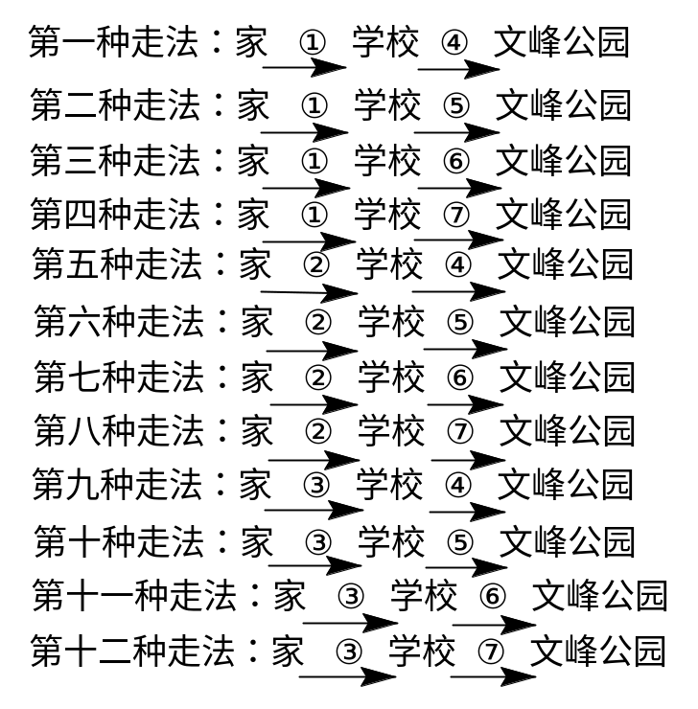
根据列举可知，从小明家经学校到文峰公园，走①路有4种不同走法，走②路有4种不同走法，走③路也有4种不同走法，共有4×3=12种不同走法。
练 习 一
1，从甲地到乙地，有3条公路直达，从乙地到丙地有2条铁路直达。从甲地到丙地有多少种不同走法？
2，新华书店有3种不同的英语书，4种不同的数学读物销售。小明想买一种英语书和一种数学读物，共有多少种不同买法？
3，明明有2件不同的上衣，3条不同的裤子，4双不同的鞋子。最多可搭配成多少种不同的装束？
例题2 用红、绿、黄三种信号灯组成一种信号，可以组成多少种不同的信号？
思路导航：要使信号不同，要求每一种信号颜色的顺序不同，我们可以把这些信号进行列举：
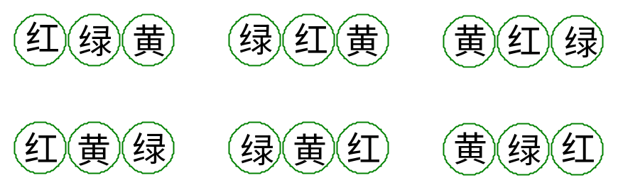
从上面可以看出，红色信号灯排在第一个位置时，有两种不同的信号，绿色信号灯排在第一个位置时，也有两种不同的信号，黄色信号灯排在第一个位置时，也有两种不同的信号，因而共有3个2种不同排列方法，即2×3=6种。
练 习 二
1，用红、黄、蓝三种颜色涂圆圈，每个圆圈涂一种颜色，一共有多少种不同的涂法？
○○○
2，用数字1、2、3，可以组成多少个不同的三位数？分别是哪几个数？
3，用2、3、5、7四个数字，可以组成多少个不同的四位数？
例题3 一个长方形的周长是22米，如果它的长和宽都是整米数，那么这个长方形的面积有多少种可能？
思路导航：由于长方形的周长是22米，可知它的长与宽之和为11米。下面列举出符合这个条件的各种长方形：
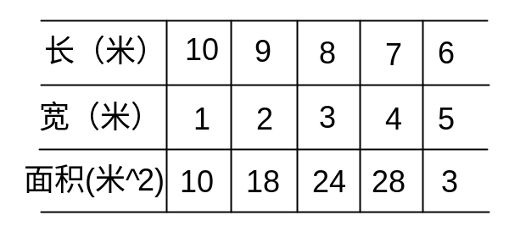

练 习 三
1，一个长方形的周长是30厘米，如果它的长和宽都是整厘米数，那么这个长方形的面积有多少种可能值？
2，把15个玻璃球分成数量不同的4堆，共有多少种不同的分法？
3，3个自然数的乘积是18，问由这样的3个数所组成的数组有多少个？如（1，2，9）就是其中的一个，而且数组中数字相同但顺序不同的算作同一数组，如（1，2，9）和（2，9，1）是同一数组。
例题4 有4位小朋友，寒假中互相通一次电话，他们一共打了多少次电话？
思路导航：把4个小朋友分别编号：A、B、C、D，A与其他小朋友打电话，应该打3次，同样B小朋友也应打3次电话，同样C、D应该各打3次电话。4个小朋友，共打了3×4=12次。但题目要求两个小朋友之间只要通一次电话，那么A打电话给B时，A、B两人已经通过话了，所以B没有必要再打电话给A，照这样计算，12次电话中，有一半是重复计算的，所以实际打电话的次数是3×4÷2=6次。

练 习 四
1，6个小队进行排球比赛，每两队比赛一场，共要进行多少次比赛？
2，有8位小朋友，要互通一次电话，他们一共打了多少次电话？
3，小芳出席由19人参加的联欢会，散会后，每两人都要握一次手，他们一共握了多少次手？
例题5 一条铁路，共有10个车站，如果每个起点站到终点站只用一种车票（中间至少相隔5个车站），那么这样的车票共有多少种？
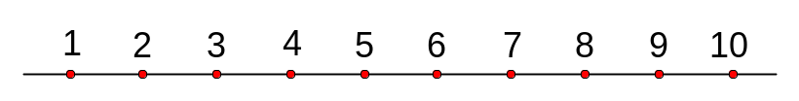
我们可以利用列举的方法：
如果起点站是1，那么终点站只能是7、8、9或10；
如果起站站是2，那么终点站只能是8、9或10；
如果起点站是3，那么终点站只能是9或10；
如果起点站是4，终点站只能是10；
如果起点站是5、6时，就找不到与它至少相隔5站的终点站了；
如果起点站是7，终点站只能是1；
如果起点站是8，那么终点站是2或1；
如果起点站是9，那么终点站是3、2或1；
如果起点站是10，那么终点站是4、3、2或1。所以，起点到终点至少相隔5个车站的车票有：
4＋3＋2＋1＋0＋0＋1＋2＋3＋4=20种。
练 习 五
1，上海、北京、天津三个城市分别设有一个飞机场，它们之间通航一共需要多少种不同的机票？
2，一条公路上，共有8个站点。如果每个起点到终点只用一种车票（中间至少相隔3个车站），那么共有多少种不同的车票？
3，在长江的某一航线上共有6个码头，如果每个起点终点只许用一种船票（中间至少要相隔2个码头），那么这样的船票共有多少种？

